Задания:

3:

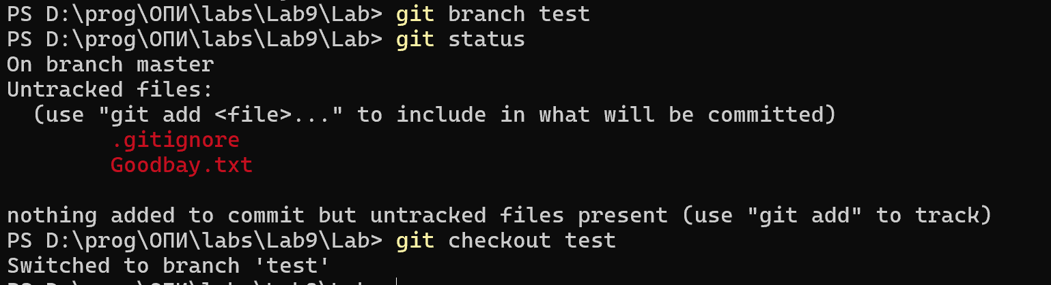

4:

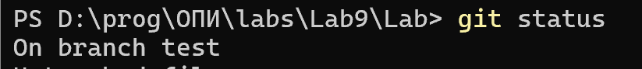

6:

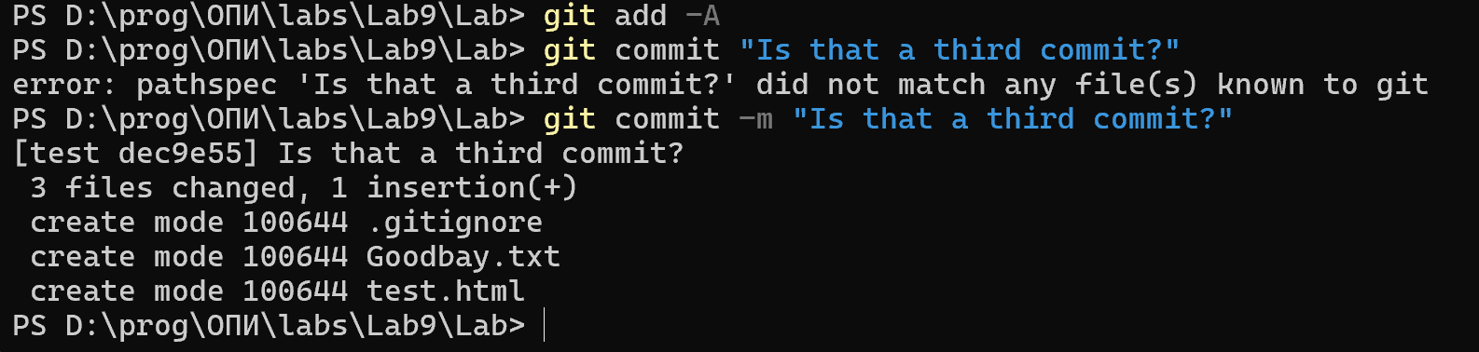

7:

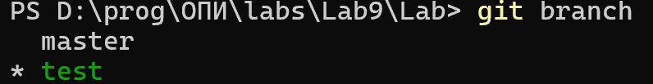

8:

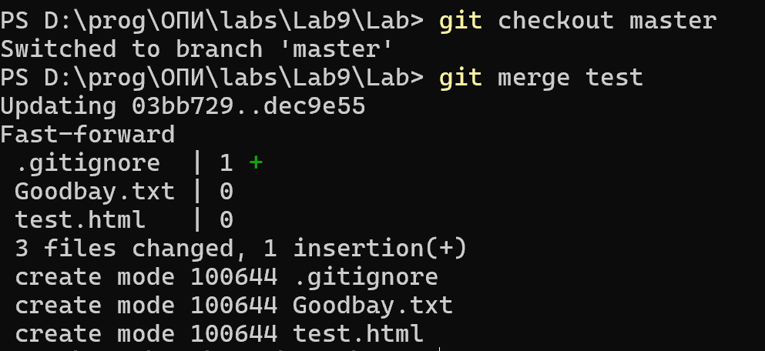

9:

Создаем конфликт:

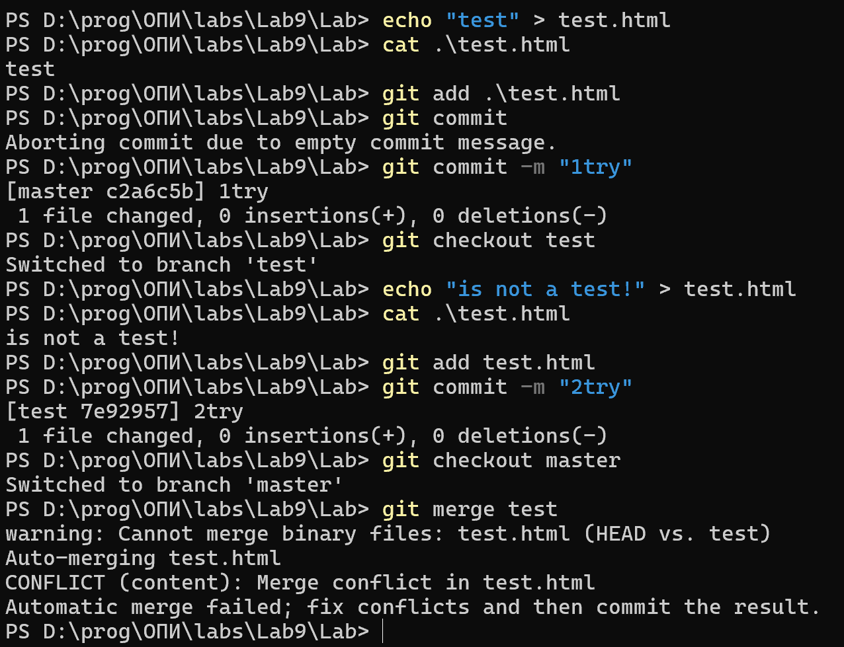

Решение:

